- 给出下面表达式的后缀形式：
(1) a+b*(-c-d)/e
(2) -(a+b)*(c-d)-(a+b)

- a b c - d - * e / +
- a b + - c d - * a b + -

- 布尔表达式a < b or ( c and not ( d or e))的翻译结果。

a b < c d e or not and or

- 现有归并排序中的归并代码，按照实验三和相关内容，构建基于中间代码的BB块及其控制流图；对构建的控制流图进行分析，列举出其可以应用哪些编译优化方法，并给出具体的优化过程。

// 合并两个有序子区间 arr[l..m] 和 arr[m+1..r]
void merge(int arr[ ], int l, int m, int r) {
int n1 = m - l + 1; // 左半区长度
int n2 = r - m; // 右半区长度

// 分配临时数组
int *L = (int *)malloc(n1 * sizeof(int));
int *R = (int *)malloc(n2 * sizeof(int));

// 复制数据到临时数组
for (int i = 0; i < n1; i++)
L[i] = arr[l + i];
for (int j = 0; j < n2; j++)
R[j] = arr[m + 1 + j];

// 合并回原数组
int i = 0, j = 0, k = l;
while (i < n1 && j < n2) {
if (L[i] <= R[j]) {
arr[k++] = L[i++];
} else {
arr[k++] = R[j++];
}
}
// 如果左半区还有剩余，直接复制
while (i < n1) {
arr[k++] = L[i++];
}
// 如果右半区还有剩余，直接复制
while (j < n2) {
arr[k++] = R[j++];
}

// 释放临时数组
free(L);
free(R);
}

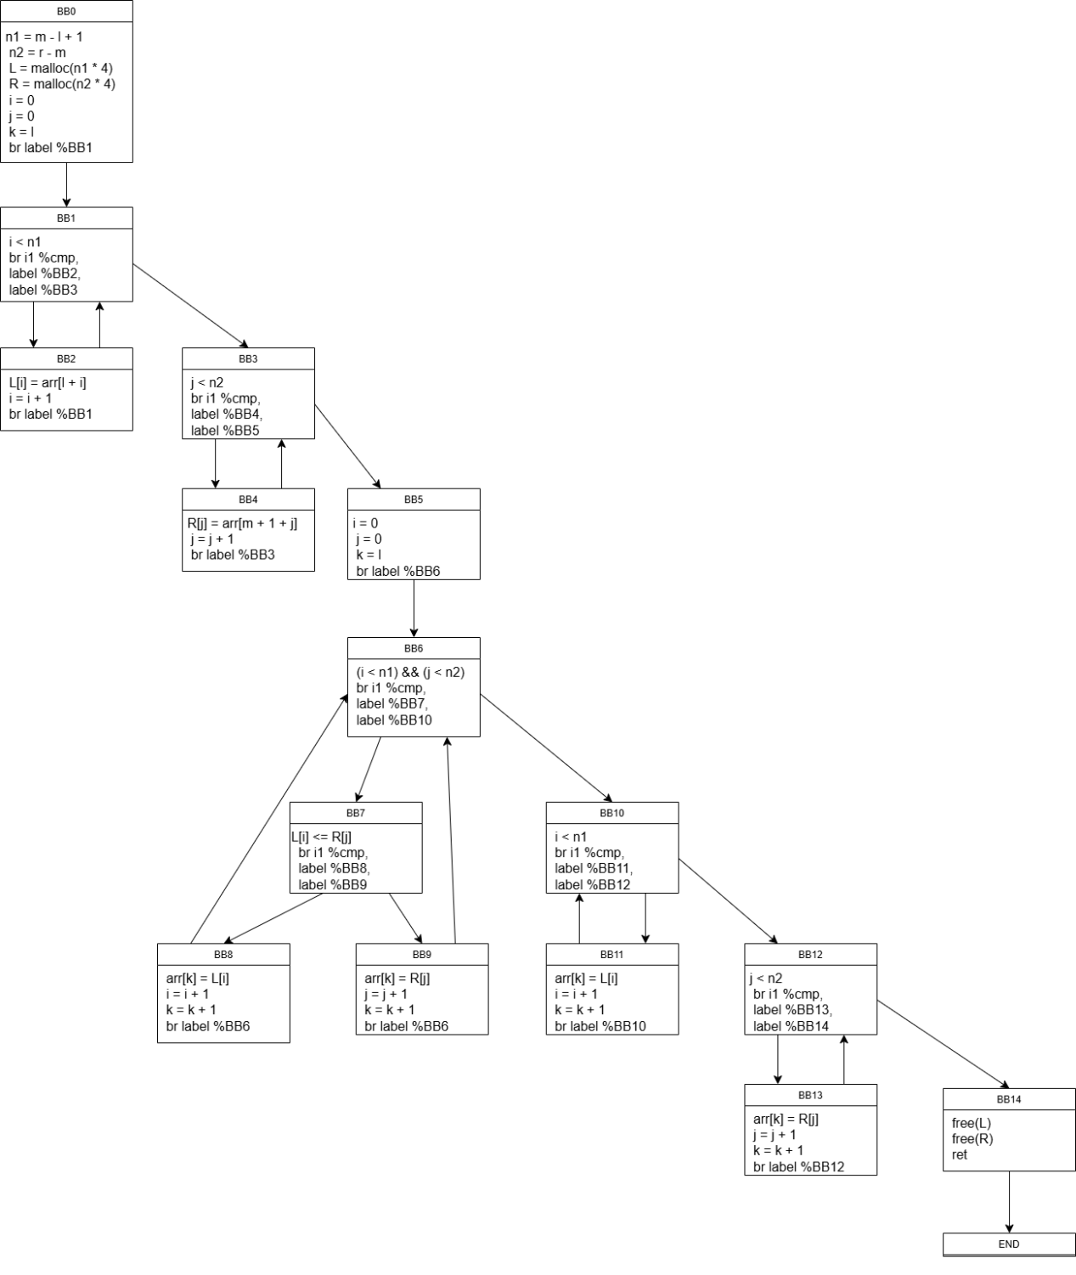
1. 常量合并优化
; 优化前
BB0:
%n1 = sub i32 %m, %l
%n1_plus_1 = add i32 %n1, 1
%size1 = mul i32 %n1_plus_1, 4
%n2 = sub i32 %r, %m
%size2 = mul i32 %n2, 4

; 优化后
BB0:
%n1 = sub i32 %m, %l
%n1_plus_1 = add i32 %n1, 1
%size1 = shl i32 %n1_plus_1, 2
%n2 = sub i32 %r, %m
%size2 = shl i32 %n2, 2

2.复制传播优化
优化前
BB0:
store i32 0, i32* %i
store i32 0, i32* %j
%i_val = load i32, i32* %i
%j_val = load i32, i32* %j
优化后
BB0:
（直接使用常量0，省去存取操作）
%i_val = add i32 0, 0
%j_val = add i32 0, 0

3. 循环不变式外提

; 优化前
for.left:
%idx = add i32 %l, %i ; 每次循环都计算l+i
%ptr = getelementptr i32, i32* %arr, i32 %idx
%val = load i32, i32* %ptr

; 优化后
preheader:
%base_l = getelementptr i32, i32* %arr, i32 %l ; 提到循环外

for.left:
%ptr = getelementptr i32, i32* %base_l, i32 %i
%val = load i32, i32* %ptr

- 强度削弱优化

; 优化前
for.body:
%idx = mul i32 %i, 4 ; 乘法计算偏移
%ptr = getelementptr i32, i32* %arr, i32 %idx

; 优化后
entry:
%curr_ptr = getelementptr i32, i32* %arr, i32 0

for.body:
; 使用指针递增代替乘法
%val = load i32, i32* %curr_ptr
%curr_ptr = getelementptr i32, i32* %curr_ptr, i32 1

- 循环展开优化
; 优化前
copy.loop:
%i = phi i32 [ 0, %entry ], [ %i.next, %copy.loop ]
%src_ptr = getelementptr i32, i32* %arr, i32 %i
%val = load i32, i32* %src_ptr
%dst_ptr = getelementptr i32, i32* %L, i32 %i
store i32 %val, i32* %dst_ptr
%i.next = add i32 %i, 1
%cmp = icmp slt i32 %i.next, %n1
br i1 %cmp, label %copy.loop, label %copy.done

; 优化后（4路展开）
copy.loop.unroll:
%i = phi i32 [ 0, %entry ], [ %i.next.4, %copy.loop.unroll ]

; 一次处理4个元素
%src_ptr.0 = getelementptr i32, i32* %arr, i32 %i
%src_ptr.1 = getelementptr i32, i32* %arr, i32 %i.1
%src_ptr.2 = getelementptr i32, i32* %arr, i32 %i.2
%src_ptr.3 = getelementptr i32, i32* %arr, i32 %i.3

%val.0 = load i32, i32* %src_ptr.0
%val.1 = load i32, i32* %src_ptr.1
%val.2 = load i32, i32* %src_ptr.2
%val.3 = load i32, i32* %src_ptr.3

%dst_ptr.0 = getelementptr i32, i32* %L, i32 %i
%dst_ptr.1 = getelementptr i32, i32* %L, i32 %i.1
%dst_ptr.2 = getelementptr i32, i32* %L, i32 %i.2
%dst_ptr.3 = getelementptr i32, i32* %L, i32 %i.3

store i32 %val.0, i32* %dst_ptr.0
store i32 %val.1, i32* %dst_ptr.1
store i32 %val.2, i32* %dst_ptr.2
store i32 %val.3, i32* %dst_ptr.3

%i.next.4 = add i32 %i, 4

- 死代码删除优化

; 优化前
BB0:
%L = call i8* @malloc(i64 %size)
%L_null = icmp eq i8* %L, null ; malloc检查
br i1 %L_null, label %error, label %continue

error:
; 错误处理代码
ret void

continue:
; 使用分配的内存

; 优化后（假设确定内存充足）
BB0:
%L = call i8* @malloc(i64 %size)
; 直接使用分配的内存，删除不必要的检查

